Открытое занятие
Образовательная область: «Коммуникация».
Раздел: «Русский язык».
Тема: «Продукты – добрые друзья».
Цели: формирование у детей представлений о здоровом образе жизни; закреплять знания детей с понятием «здоровые продукты питания», а также умение заботиться о своём здоровье; активизировать разговорную диалогическую речь, уметь употреблять антонимы; расширять словарный запас (здоровье, витамины); развивать познавательный интерес, мыслительную активность, воображение; воспитывать активность, самостоятельность, уверенность в себе.
Оборудование и материалы: слайд, посылка, карточки с изображением продуктов питания, муляжи овощей и фруктов.
Билингвальный компонент: сүт – молоко, нан – хлеб, ботқа – каша.
Этапы деятельности | Действия педагога | Деятельность детей
Мотивационно-побудительный. | Круг радости:  Здравствуй, солнце золотое!  Здравствуй, небо голубое!  Здравствуй, вольный ветерок!  Здравствуй, маленький дубок!  Здравствуй ты и я!  Здравствуйте все мои друзья! | Дети встают в круг, проговаривают утреннее приветствие.  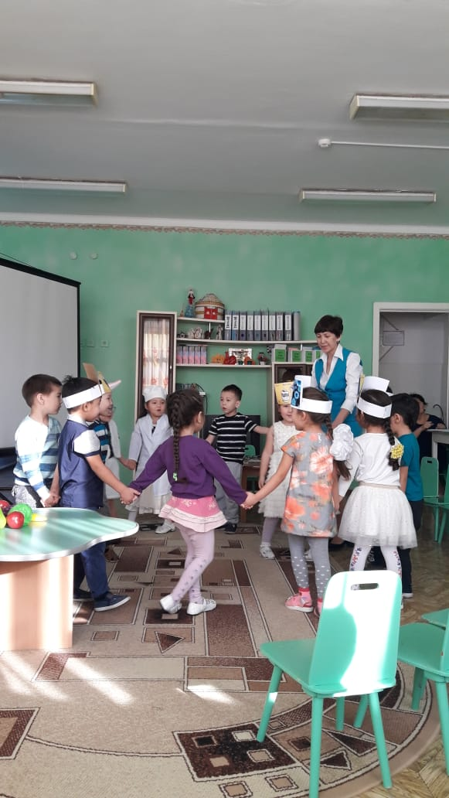
Организационно-поисковый. | Педагог: Ребята, ведь мы не просто поздоровались, а подарили друг другу частичку здоровья, потому что сказали: Здравствуйте! Здоровья желаем! Народная поговорка говорит: «Здороваться не будешь, здоровья не получишь». (Звонок от жителей деревни Неболейкино).  -Жители деревни Неболейкино раньше никогда не болели, бегали, играли, веселились. А сейчас жители заболели: у них болят животики! Они просят, чтобы мы с вами помогли им и выяснили, почему же они заболели. Поможем? А для этого я их попросила прислать нам посылку, и положить в нее то, что они кушают. А теперь мы немного поиграем.  Игра «Вредно, полезно»  -Я показываю продукты питания. Если это полезный продукт, то вы поднимаете руки вверх, если вредный, то хватаетесь за животики и приседаете.  -Молоко, рыба, чипсы, каша, кола, яблоко, кириешки, суп ...  -Ребята, теперь вы знаете, какие продукты нужно кушать, чтобы быть здоровым и не болеть. Вы помните, что жители деревни Неболейкино просили нас о помощи? Давайте наполним эту посылку теми продуктами, которые полезны для нашего организма, от которых у нас не заболят животы, и отправим жителям деревни Неболейкино.  Педагог: Какой продукт нам преподносят утром, в обед и вечером.  Педагог: Правильно, это – хлеб.  . Пословицы и поговорки о хлебе:  -Ребята, вспомните и назовите, какой полезной едой каждое утро вас кормят в детском саду.  Подвижная игра: «Сварим кашу» (держась за руки идут по кругу).  Давайте мы с вами встанем в хоровод сварим кашу, спрашивая при этом что это.  1, 2, 3 Кашу нам горшок, вари.  Мы внимательными будем  Ничего не позабудем.  Наливаем молоко.  Мы внимательными будем  Ничего не позабудем.  Сыплем соль.  Мы внимательными будем  Ничего не позабудем.  Сыплем сахар.  Мы внимательными будем  Ничего не позабудем.  Насыпаем мы крупу.  Мы внимательными будем  Ничего не позабудем.  Каша варится пых-пых, пых-пых  Для друзей и родных.  Педагог: Собираем посылку с крупами и отправляем в деревню Неболейкино.  Педагог:  Маленькие, как пылинки,  Есть на свете витаминки.  Знают взрослые и дети  Как нужны малютки эти.  Д/игра «Разложи правильно»  Цель: Закрепить названия овощей и фруктов. Формировать умение различать овощи и фрукты  Сюрпризный момент: в роли большого зайца ребенок.  -Мы помогли зайчику.  Музыкальная физминутка «Зайчик».  Педагог предлагает выбрать муляжи тех овощей, из которых можно сварить борщ.  Пальчиковая гимнастика «Капуста»:  Мы капусту рубим-рубим, (движения руками как топором)  Мы капусту мнём-мнём (мнут капусту)  Мы капусту солим-солим, (берут щепотку соли и солят)  Мы капусту жмем-жмем, (сгибают и разгибают кисти рук) .  Педагог: Молодцы, быстро справились и борщ сварили.  Под музыку выходят 2 рёбенка в роли «микробов».  Педагог: Что нам помогает в борьбе с микробами? Давайте отгодаем загадки и узнаем, чего бояться микробы.  . Ускользает, как живое,  Но не выпущу его я.  Белой пеной пениться,  Руки мыть не лениться.  . Пластмассовая спинка,  Жёсткая щетинка,  С зубной пастой дружит,  Нам усердно служит.  . Лёг в карман и караулю  Реву, плаксу и грязнулю  Им утру потоки слёз,  Не забуду и про нос.  Входят два «доктора».  Педагог: Теперь жители деревни Неболейкино не будут болеть! Обязательно отправлю эту посылку. А теперь поиграем в игру «Хлопни, топни». Я вам буду читать правила,если вы со мной согласны, то хлопайте в ладоши. Если нет – топаете ногами.  -Перед едой надо всегда мыть руки с мылом.  -Есть нужно ночью.  -Есть надо быстро.  -Полоскать рот после еды.  -Я ем грязные яблоки.  -Я чищу зубы.  -Я ем продукты, которые полезны для здоровья.  -Мне можно разговаривать и глотать, не пережёвывая пищу.  -Полезно пить газировку, есть чипсы и жирную пищу.  Педагог: Теперь мы с вами знаем ещё и правила здорового питания. Давайте мы их тоже отправим жителям деревни Неболейкино, чтобы они знали эти правила.  Педагог: Жители деревни Неболейкино позвонили и поблагодарили нас: теперь они всё знают про полезную и вредную еду. И в подарок отправили нам посылку с полезной едой. Давайте попробуем.  Игра «Узнай на вкус».  -Сейчас вы будете дегустаторами и определите, что вы съели.  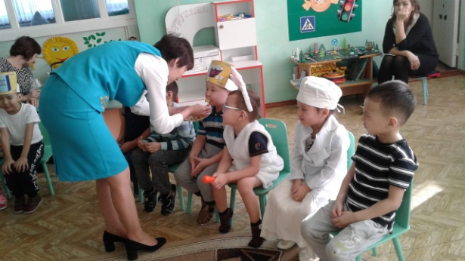 | 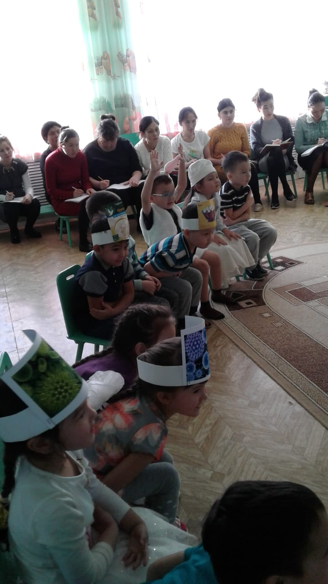  Хлеб  1. Хлеб – всему голова.  2. Будет день – будет и хлеб.  3. Без хлеба сыт не будешь.  Ответы детей.  Дети играют.  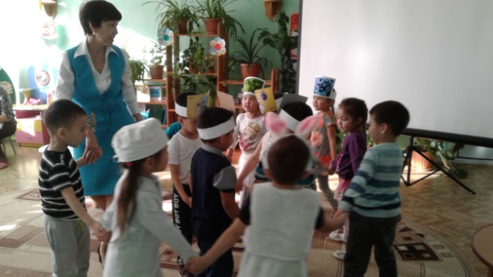  Выходит «молоко» в центр круга, называют себя.  Выходит «соль», называет себя.  Выходит «сахар», называет себя.  Выходит «крупа», называет себя.  «Дети – продукты» пляшут, остальные хлопают в ладошки.  Дети:  Овощи и фрукты –  Полезные продукты.  В дружбе с ними кто живёт,  Тот здоровеньким растёт!  Дети собирают овощи в одну корзину, а фрукты – в другую.  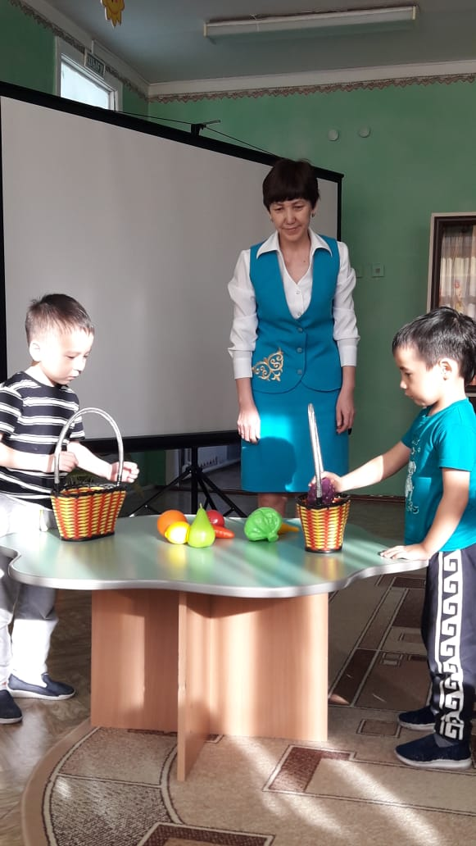  Дети:  Зайка, зайка, что с тобой?  Ты сидишь совсем больной.  Вот, морковку получи.  (Протягивают зайчику морковку).  А теперь вставай, пляши.  «Заяц» встаёт и пляшет.  Русалина:  . Мы микробы – буки-бяки  Размножаться мы хотим.  Все сдаются нам без драки,  Всех мы быстро заразим.  Заразим, заразим –  Никого не пощадим.  Алуа:  . Каждый год зимой приходим,  Заставляем всех чихать.  Вам здоровье мы попортим,  Всех загоним мы в кровать –  Все в кровать, все в кровать!  Всем болеть и всем чихать!  Мыло.  Зубная щётка.  Носовой платок.  Малика:  . Мёд поможет с молоком,  Тёплым и приятным.  И накройтесь потеплей  Одеялом ватным.  Мадина:  . Чтоб микробов победить  И температуру сбить,  Надо чай с малиной пить  И больного уложить.  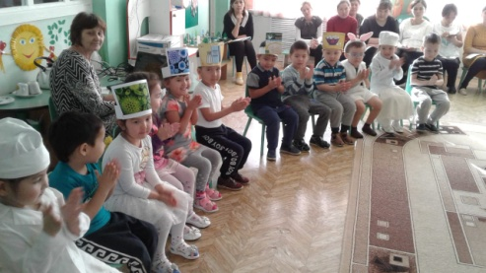  Дети закрывают глаза и пробуют на вкус кусочки овощей и фруктов (яблоко, огурец, помидор, капуста, лук, лимон, апельсин, морковь).
Рефлексивно-корригирующий | Кому мы сегодня помогали? Какая бывает еда? Что нужно делать, прежде чем есть фрукты?  -Молодцы, ребята! Я думаю, что жители деревни Неболейкино, получив ваши посылки, не будут болеть больше никогда! | Отвечают на вопросы.

Ожидаемый результат
Знать:
-название продуктов питания на русском языке;
Иметь:
-представление о многообразии продуктов питания и их пользе;
Уметь:
-умения отвечать на вопросы полным предложением.

